3 декабря – международный день инвалида.
В связи с этой датой в нашем детском саду были проведены мероприятия, посвященные этой декаде. Цель мероприятий – проинформировать детей о проблемах и правах инвалидов, воспитывать у детей такие качества, как сострадание, доброжелательность, умение понять горе другого человека и посочувствовать ему, желание оказать помощь и поддержку нуждающимся.
- Чтение сказки «Хроменькая уточка»
- Просмотр и обсуждение мультфильма «Цветик – семицветик»
- Изготовление плаката «Руки помощи»
- Беседы «Умеем ли мы дружить?», «Нужны ли друзья?», «уроки доброты»
- Просмотр видеороликов о параолимпийцах.
- Дидактическое упражнение «Непослушные пуговицы» (застегивание пуговиц 1 рукой)
- Итоговое спортивное мероприятие «Вместе – мы преодолеем все!»

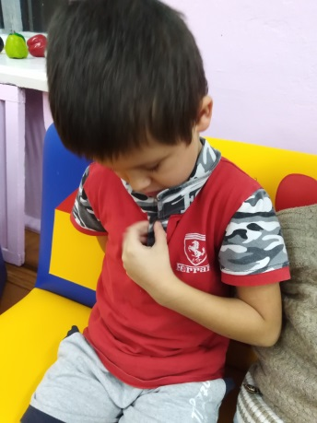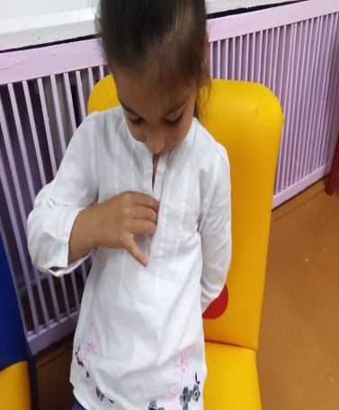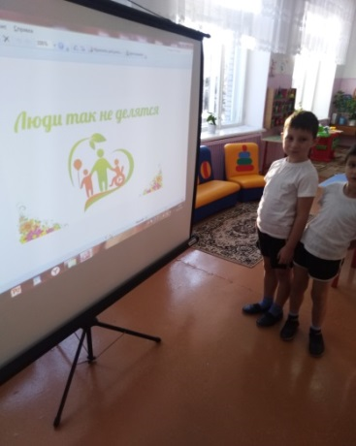

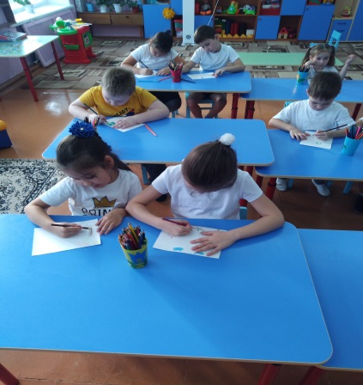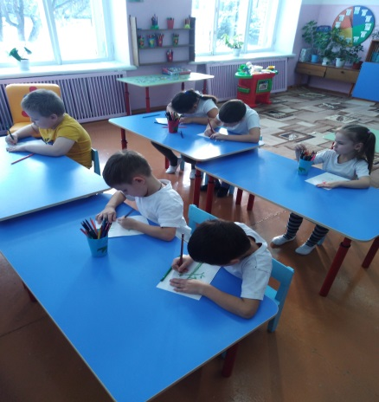
В спортивном мероприятии были не просто спортивные задания, а усложненные. То есть надо было поставить себя на место человека, который не видит, не слышит, не может самостоятельно передвигаться.
А после каждого задания вели обсуждение: Как себя чувствовали в момент игры? Было ли удобно, легко или тяжело?
Как отметили все дети – даже элементарные задания давались с трудом (перенести мяч без рук, бег с завязанными ногами), а любимая игра «Жмурки» вообще показалась детям страшной, потому что, по словам детей, они не знали что происходит в зале, и куда нужно идти. Вот так - в игре дети почувствовали всю тяжесть и боль людей с ограниченными возможностями
Наш коллектив постарался дать детям знания о людях с ограниченными возможностями и помочь понять им, что этот день вовсе не праздничный, однако он подчеркивает необходимость достижения полного обеспечения равных прав инвалидов и их участия в жизни общества.
